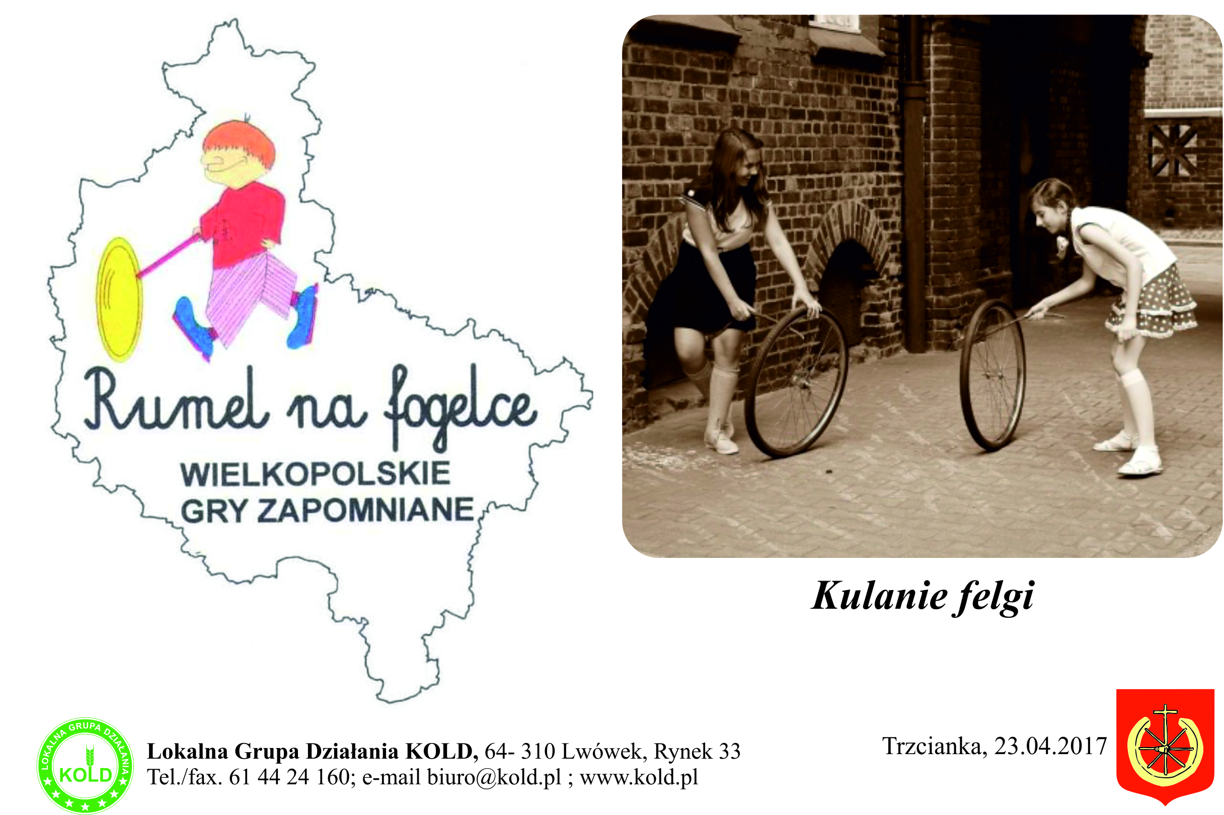

Przypominamy dawne gry zapomniane

Lokalna Grupa działania KOLD wraz z Wójtem Gminy Kuślin
i Radiem Merkury zapraszają na

FESTYN GIER ZAPOMNIANYCH

Niedziela 23 kwietnia 2017 w godz.13.00 – 16.00 - boisko sportowe Trzcianka gm. Kuślin

GRA ZAPOMNIANA PROMOWANA NA FESTYNIE
KULANIE FELGI

Uczestnicy gier otrzymują : sznekę z glancem, lemoniadę i gadżety.


Europejski Fundusz Rolny na rzecz Rozwoju Obszarów Wiejskich. Europa inwestująca w obszary wiejskie.
Materiał współfinansowany ze środków Unii Europejskiej w ramach Wdrażania Lokalnej Strategii Rozwoju
Programu Rozwoju Obszarów Wiejskich na lata 2014-2020.

